CONTRATO No. 4600102498 DE 2024
PERIODO DE VERIFICACIÓN: Del 01 NOVIEMBRE al 16 de DICIEMBRE de 2024 FECHA DE ELABORACIÓN DEL INFORME: 16 DICIEMBRE de 2024

CONTRATANTE: | DISTRITO ESPECIAL DE CIENCIA, TECNOLOGÍA E INNOVACIÓN DE MEDELLÍN – SECRETARÍA DE SUMINISTROS Y SERVICIOS.
CONTRATISTA: | CONSULTORIAS INTEGRALES Y SOLUCIONES INFORMATICAS CONTABLES Y ADMINISTRATIVAS S.A.S
NIT: | 900.345.403-0
REPRESENTANTE LEGAL: | JOSE ORLANDO SANDOVAL SAAVEDRA
CÉDULA DEL REPRESENTANTE LEGAL: | 91.281.759
OBJETO: | ADQUIRIR EL SERVICIO DE SOPORTE Y MANTENIMIENTO DEL PORTAL DE DATOS ABIERTOS DE LA CIUDAD.
VALOR INICIAL: | CIENTO SETENTA MILLONES QUINIENTOS MIL PESOS ($170.500.000) IVA INCLUIDO.
ADICIONES: | N/A
VALOR MÁS ADICIONES: | N/A
DURACIÓN INICIAL: | CUATRO (4) MESES, CONTADOS A PARTIR DEL INICIO DE EJECUCIÓN POR PARTE DEL SUPERVISOR EN LA PLATAFORMA SECOP II, SIN EXCEDER LA VIGENCIA.
AMPLIACIONES:  SUSPENSIONES: | N/A  N/A
DURACIÓN DESPUÉS DE AMPLIACIONES: | N/A
FECHA DE INICIO: | 02/09/2024
FECHA DE TERMINACIÓN: | 31/12/2024

Con el objeto de describir el seguimiento realizado a la ejecución del contrato 4600102498 de 2024, se presenta el Informe parcial de Supervisión y/o Interventoría del contrato de la referencia, con fundamento en la Ley 80 de 28 de julio de 1993, https://www.medellin.gov.co/normograma/docs/astrea/docs/ley_0080_1993.htm, Ley 1150
de 16 de julio de 2007, https://www.medellin.gov.co/normograma/docs/astrea/docs/ley_1150_2007.htm,
Ley 1474 de 12 de julio de 2011, https://www.medellin.gov.co/normograma/docs/astrea/docs/ley_1474_2011.htm, Decreto 1082 de 26 de mayo de 2015, https://www.medellin.gov.co/normograma/docs/astrea/docs/decreto_1082_2015.htm, Decreto Municipal 835 de 2021, y demás normas que regulan la materia, previos los siguientes ítems:

INFORME TÉCNICO DEL CONTRATO:

Seguimiento al cumplimiento parcial del objeto y alcance del contrato.

El contratista ha cumplido con el objeto y alance del contrato haciendo entrega de los servicios contratados en forma oportuna y con calidad.

OBJETO: Adquirir el servicio de soporte y mantenimiento del portal de datos abiertos de la ciudad.

ALCANCE DEL OBJETO: Para el servicio de soporte y mantenimiento evolutivo del portal se identifica la necesidad de realizar acciones específicas para el cumplimiento y funcionamiento efectivo de la Plataforma MEData. Es necesario que el proveedor que apoye a la Subsecretaría de Ciudad Inteligente en el soporte, mantenimiento evolutivo del portal, administración y crecimiento del portal MEDatapuntos:

Soporte: Para tener una alta disponibilidad del servicio el soporte debe potencializar la infraestructura del portal MEData del Distrito Especial de Ciencia, Tecnología e Innovación de Medellín, mediante la atención y el mantenimiento de la infraestructura tanto a nivel de hardware como de software que soporta el portal; el portal se encuentra desplegado On Premise.
Mantenimiento preventivo: De acuerdo a las recomendaciones y estándares establecidos en la documentación de Drupal y de más componentes de la Plataforma MEData, asi como las demás que se consideren pertinentes por parte del proveedor del servicio para el correcto funcionamiento del portal.
Mantenimiento Especializado: Incorporar funcionalidades al portal que mejoren el desempeño, la usabilidad y la experiencia de los usuarios finales. En cuanto al monitoreo de la plataforma, se deberá contar con una revisión constante de la plataforma para garantizar su disponibilidad, y mantener un nivel de calidad adecuada, y poder tomar acciones preventivas, que se traduzcan una mejor atención a la ciudadanía.

Seguimiento al cumplimiento parcial de los requerimientos y especificaciones técnicas establecidas.
El contratista ha dado cumplimiento con los requerimientos y especificaciones técnicas de acuerdo con las estipuladas en el contrato.

Seguimiento al cumplimiento de las obligaciones del contratista y del contratante.

EL CONTRATISTA cumplió en el periodo para con EL DISTRITO ESPECIAL DE CIENCIA, TECNOLOGÍA E INNOVACIÓN DE MEDELLÍN con todas las especificaciones técnicas que se relaciona en el estudio previo y en la propuesta presentada por EL CONTRATISTA y aceptada por EL DISTRITO ESPECIAL DE CIENCIA, TECNOLOGÍA E
INNOVACIÓN DE MEDELLÍN, las cuales hacen parte integrante del contrato, así mismo cumplió con lo establecido en el Manual de Contratación, la Guía Ejecución Contractual y los formatos y procedimientos establecidos en el Sistema de Gestión de Calidad

Porcentaje de ejecución física del contrato

El contrato se encuentra en un avance del 69%

Seguimiento al cumplimiento del Plan de Acción del proyecto asociado a este contrato, en el marco del Plan de Desarrollo

Considerando a su vez que el Plan de Desarrollo Medellín Futuro2020-2023 contempla como una de sus líneas estratégicas la de Reactivación Económica y valle del Software, dentro de la cual ha definido, entre otros, el componente de Información, Datos y Generación de Valor Público, cuyo propósito central es afianzar en la ciudad la cultura de los datos como activo que puede ser usado en casi todas las actividades de la gestión pública y privada y como fuente generadora de valor. Para ello, dentro del marco programático de esta línea se establecen los programas Gobierno Digital, Ciudad Inteligente y Gobernanza de Datos orientados a los siguientes objetivos estratégicos:

Desarrollar iniciativas orientadas a modernizar y mejorar la gestión pública, habilitar la toma de decisiones de la Administración con información disponible, integrada y confiable, así como habilitar nuevos mecanismos de participación ciudadana.
Sentar las bases de ciudad para el desarrollo de Medellín como territorio inteligente que apuntale las iniciativas de Ecociudad, Medellín Me Cuida y la Transformación Educativa y Cultural, dentro de los propósitos de lograr el beneficio común y mejorar la calidad de vida de sus ciudadanos.

Registro de entrega de productos e informes por parte del contratista

El contratista CISC ha cumplido con las actividades de acuerdo al cronograma aprobado por la supervisión, las cuales dan cuenta del cumplimiento de las condiciones técnicas requeridas para el cumplimiento del objeto contractual, desde el alistamiento hasta el diagnóstico del portal MEData, de acuerdo a las siguientes actividades desarrolladas:

Componente | Link de evidencia
Se presentó por parte del contratista (CISC) la línea de tiempo con las fechas establecidas para la ejecución del proyecto, según el cronograma entregado y aprobado entre las partes. Informando que lo planeado al 29 de noviembre es de un 69% y el avance real va a un 69% como lo muestra la gráfica: | 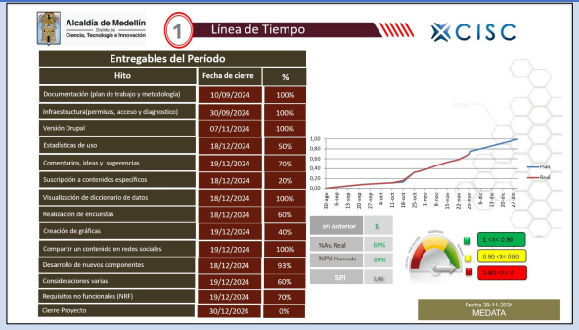
Estadísticas de Uso  Se requiere visualizar en la página de inicio los contadores de descargas y visitas.  Se requiere visualizar en cada conjunto de dato las descargas y visitas que ha tenido | Durante el mes de noviembre se acordó una sesión entre la Entidad y el Contratista, para validar el alcance de los requerimientos que tienen prioridad y realizar plan de trabajo.  Se adjunta acta del día 14 de noviembre (Levantamiento de requerimientos).  \\nas1\Alcaldia\231-ID\23120-S-CIN\E-TerrInt\Cmn-TerrInt\CONTRATO CISC MEDATA\2024\Informe3\
Comentarios, ideas y sugerencias:  Se requiere un módulo para la administración de comentarios | Durante el mes de noviembre se acordó una sesión entre la Entidad y el Contratista, para validar el alcance de los requerimientos que tienen prioridad y realizar plan de trabajo.  Acta 14  \\nas1\Alcaldia\231-ID\23120-S-CIN\E-TerrInt\Cmn-TerrInt\CONTRATO CISC MEDATA\2024\Informe3\
Suscripción a contenidos específicos | \\nas1\Alcaldia\231-ID\23120-S-CIN\E-TerrInt\Cmn-TerrInt\CONTRATO CISC MEDATA\2024\Informe3\  Acta 14  Durante el mes de noviembre se acordó una sesión entre la Entidad y el Contratista, para validar el alcance de los requerimientos que tienen prioridad y realizar plan de trabajo.
Visualización de Diccionario de Datos | \\nas1\Alcaldia\231-ID\23120-S-CIN\E-TerrInt\Cmn-TerrInt\CONTRATO CISC MEDATA\2024\Informe3\  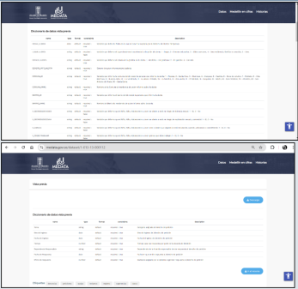
Realización de encuestas. | Durante el mes de noviembre se acordó una sesión entre la Entidad y el Contratista, para validar el alcance de los requerimientos que tienen prioridad y realizar plan de trabajo.  \\nas1\Alcaldia\231-ID\23120-S-CIN\E-TerrInt\Cmn-TerrInt\CONTRATO CISC MEDATA\2024\Informe3\  Acta 14
Creación de gráficas | \\nas1\Alcaldia\231-ID\23120-S-CIN\E-TerrInt\Cmn-TerrInt\CONTRATO CISC MEDATA\2024\Informe3\  Durante el mes de noviembre se acordó una sesión entre la Entidad y el Contratista, para validar el alcance de los requerimientos que tienen prioridad y realizar plan de trabajo.  Acta 14
Compartir un contenido en redes sociales | \\nas1\Alcaldia\231-ID\23120-S-CIN\E-TerrInt\Cmn-TerrInt\CONTRATO CISC MEDATA\2024\Informe3\  El día 22 de noviembre en la reunión de seguimiento, se realizó la presentación del nuevo componente ejecutado en el ambiente de pruebas de CISC.  Acta 14  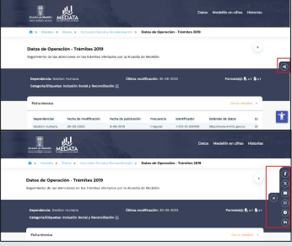
Desarrollo de nuevos componentes:  Mostrar la cantidad de recursos de un conjunto de datos en la pantalla preliminar del resultado de búsqueda.  Mostrar la cantidad de recursos de un conjunto de datos al interior de un conjunto de datos. | El día 8 de noviembre en la reunión de seguimiento, se realizó la presentación de los nuevos componentes ejecutados en el ambiente de pruebas de CISC  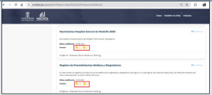  \\nas1\Alcaldia\231-ID\23120-S-CIN\E-TerrInt\Cmn-TerrInt\CONTRATO CISC MEDATA\2024\Informe3\
Mostrar Dependencia, Temática y Formato al consultar un conjunto de datos. | 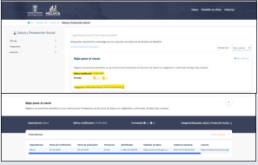  \\nas1\Alcaldia\231-ID\23120-S-CIN\E-TerrInt\Cmn-TerrInt\CONTRATO CISC MEDATA\2024\Informe3\
Corregir las temáticas que no están cargando conjuntos de datos en la página principal del portal | 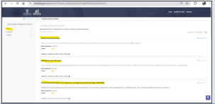  \\nas1\Alcaldia\231-ID\23120-S-CIN\E-TerrInt\Cmn-TerrInt\CONTRATO CISC MEDATA\2024\Informe3\
Mostrar íconos y nombre de la temática dentro de cada conjunto de datos. | 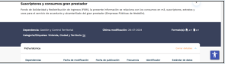  \\nas1\Alcaldia\231-ID\23120-S-CIN\E-TerrInt\Cmn-TerrInt\CONTRATO CISC MEDATA\2024\Informe3\
Corregir el contador que se encuentra en la página inicial para que se diferencie la cantidad de registros de acuerdo a las sesiones: Medellín en cifras, datos e historias. | 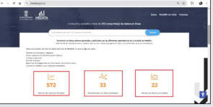  \\nas1\Alcaldia\231-ID\23120-S-CIN\E-TerrInt\Cmn-TerrInt\CONTRATO CISC MEDATA\2024\Informe3\
Ajustar texto en la sección de Medellín en cifras en la parte inferior, porque los ítems presentados son tableros o visualizaciones no datasets. | 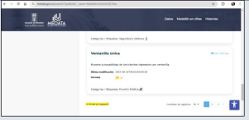  \\nas1\Alcaldia\231-ID\23120-S-CIN\E-TerrInt\Cmn-TerrInt\CONTRATO CISC MEDATA\2024\Informe3\
Definir el texto introductorio de la sección Informes Publicados recientemente. | 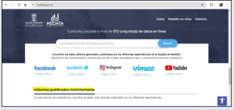  \\nas1\Alcaldia\231-ID\23120-S-CIN\E-TerrInt\Cmn-TerrInt\CONTRATO CISC MEDATA\2024\Informe3\
Ajustar texto en la sección Medellín en cifras en la parte superior, porque los ítems presentados son tableros o visualizaciones no conjuntos de datos. | 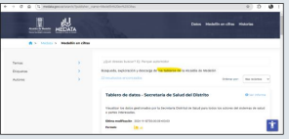  \\nas1\Alcaldia\231-ID\23120-S-CIN\E-TerrInt\Cmn-TerrInt\CONTRATO CISC MEDATA\2024\Informe3\
Mostrar la cantidad de recursos de un conjunto de datos al interior de un conjunto de datos. | 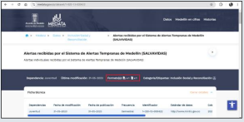  \\nas1\Alcaldia\231-ID\23120-S-CIN\E-TerrInt\Cmn-TerrInt\CONTRATO CISC MEDATA\2024\Informe3\
Ajustar tamaño de logos y espaciado entre ellos en la barra de menú principal. | 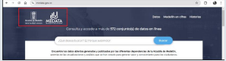  \\nas1\Alcaldia\231-ID\23120-S-CIN\E-TerrInt\Cmn-TerrInt\CONTRATO CISC MEDATA\2024\Informe3\
Cambiar el orden de los ítems del menú principal (Datos - Medellín en cifras - Historias). | 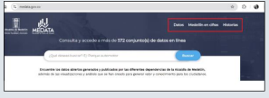  \\nas1\Alcaldia\231-ID\23120-S-CIN\E-TerrInt\Cmn-TerrInt\CONTRATO CISC MEDATA\2024\Informe3\

El día 8 de noviembre se agendó una ventana de acompañamiento para poner en el ambiente de producción los desarrollos de los nuevos componentes.

El día 22 de noviembre en la reunión de seguimiento, se realizó la presentación de los nuevos componentes ejecutados en el ambiente de pruebas de CISC, los cuales fueron:

Incluir la opción para filtrar los conjuntos de datos por formato CSV o HTML.

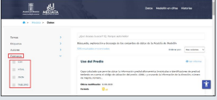

En la sección Informes publicados recientemente se deben publicar los ítems de Historias.

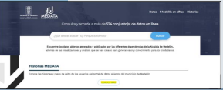

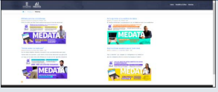

Mostrar una sola vista previa cuando l conjunto de datos tenga varios recursos.

El día 13 de diciembre se presenta acta de seguimiento para mostrar el avance del proyecto MEData según el cronograma:

Componente | Link de evidencia
Se presentó por parte del contratista (CISC) la línea de tiempo con las fechas establecidas para la ejecución del proyecto, según el cronograma entregado y aprobado entre las partes. Informando que lo planeado al 13 de diciembre es de un 93% y el avance real va a un 93% como lo muestra la gráfica: | 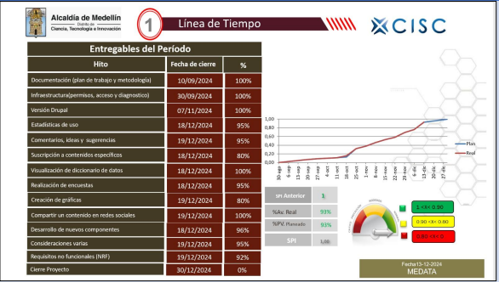
Se presentó por parte del Contratista (CISC), el avance del proyecto MEData según el cronograma: | El Contratista dio a conocer a la Entidad que se encuentra trabajando en el análisis del proceso del Harvest, realizando ventanas de acompañamiento.  El Contratista realizó la ventana de acompañamiento para la configuración e implementación del ambiente de pruebas en el servidor MEDATA_QA.  El Contratista solicitó a la Entidad los permisos necesarios desde el servidor de pruebas con IP 10.2.0.96 de nombre SVRMEDATAQA, para continuar con la configuración e implementación del ambiente de pruebas en el servidor MEDATA_QA.  El Contratista solicitó a la Entidad una reunión técnica con el Equipo de seguridad de la Alcaldía, con el fin de validar el bloqueo al ejecutar el Harvest en el servidor de producción OASIS01.
El Contratista presentó los siguientes requerimientos en ambiente de pruebas de CISC: | Creación de gráficas: Se requiere desarrollar una funcionalidad que permita a los usuarios crear gráficas o visualizaciones a partir de los conjuntos de datos publicados.
Continuar con la validación del Harvest | Reunión con el Equipo de seguridad de la Alcaldía, con el fin de validar el bloqueo al ejecutar el Harvest en el servidor de producción OASIS01.  Realizar reunión con el equipo funcional de Medata, con el fin de exponer, validar y revisar los requerimientos funcionales que se encuentran en ambiente de pruebas de CISC.  Realizar ventana de acompañamiento por parte del equipo de Infraestructura de la Alcaldía, con el fin de continuar con la configuración e implementación del ambiente de pruebas en el servidor MEDATA_QA.  Realizar ventana de acompañamiento por parte del equipo de seguridad de la Alcaldía, para el acceso al servidor de producción OASIS01.

Actividades Ejecutadas:

Realizar todas las actividades necesarias para el cumplimiento del objeto del contrato para su entrega a satisfacción, así como de todas las demás inherentes al contrato y que sean solicitadas por el Supervisor de este.

El Contratista llevó a cabo modificaciones en los íconos correspondientes a las categorías que se presentan en la página principal del portal de datos MEData. Como parte de este proceso, se restauró el ícono predeterminado asignado a las categorías que no tienen un ícono definido, asegurando su correcta visualización y funcionamiento.

El proveedor debe realizar ajustes en el front-end del portal según las necesidades:

Modificaciones generales en estructura del portal.

Creación o ajustes en las categorías/temáticas.

Todos los ajustes se deben desarrollar para interfaz de usuario de escritorio y móvil.

Todos los ajustes y desarrollo de las funcionalidades deben seguir las especificaciones del UX del distrito. Se deben realizar pruebas de seguridad, carga y estrés al portal.

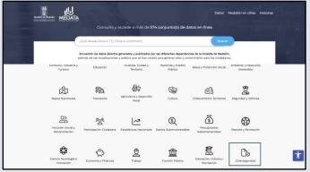

Requisitos No Funcionales

Atender todos los requerimientos técnicos y administrativos que le haga EL CONTRATANTE o el supervisor y que estén relacionados con la ejecución del objeto contractual.

El 2 de noviembre se llevó a cabo una jornada de soporte y mantenimiento para restablecer el funcionamiento del portal de datos abiertos MeData. La intervención incluyó el acceso remoto a los servidores mediante "manos remotas" y la gestión directa del contenedor Nginx, logrando restaurar la operatividad del sistema de manera eficiente.

Se estableció una mesa de ayuda disponible las 24 horas como parte de las medidas de soporte técnico implementadas para el evento DataThon. garantizando una atención inmediata y eficiente ante cualquier incidencia o novedad reportada por la entidad, asegurando el buen funcionamiento del portal de datos abiertos MeData.

La Entidad creó a través de la mesa de ayuda Mantis BT, el ticket 0000059: Ajustes de temática y diccionario

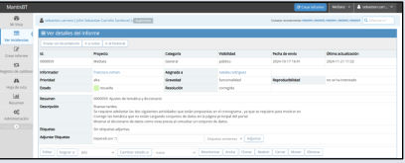

El Contratista da solución al requerimiento 0000059, reportado en la mesa de ayuda.

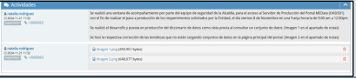

La Entidad creó a través de la mesa de ayuda Mantis BT, 0000060: El proceso de actualización y publicación de MEData no funciona.

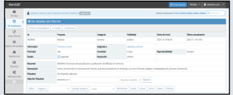

El Contratista informa el avance del requerimiento 0000060, reportado en la mesa de ayuda.

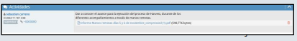

● La Entidad creó a través de la mesa de ayuda Mantis BT, 0000065: Previsualización de conjuntos de datos en el portal MEData

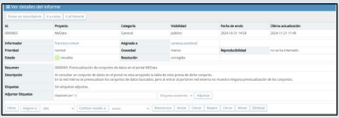

El Contratista da solución al requerimiento 0000065, reportado en la mesa de ayuda.
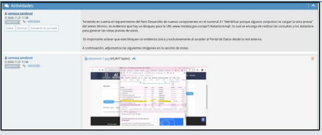

Realizar procesos de sincronización entre el lago de datos y la plataforma de datos abiertos. Realizar el empoderamiento pleno al equipo técnico interno de la Alcaldía de Medellín para continuar, una vez finalizado el contrato, con las ingestas de nuevos conjuntos dentro de la plataforma implementada.

El contratista está trabajando en el requerimiento reportado en la mesa de ayuda relacionado con el proceso de ejecución de Harvest, como se puede evidenciar en las siguientes actas:

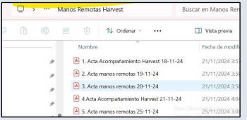

Monitorear los backups realizados al portal de datos abiertos. Ante la presencia de fallas en la realización de backups, realizar los escalamientos a los grupos de infraestructura de TI de la Secretaría de Innovación Digital para asegurar que esta situación se subsane y se cuente con el backup adecuado de acuerdo a los ANS pactados.

El contratista el día 19 de noviembre realiza la descarga del backup de la base de datos, en el servidor Aurora (el cual fue asignado por la Entidad para el acompañamiento de manos remotas y obtener el acceso a Oasis01), proceso el cual tomó alrededor de 3 horas.

Posterior a ello se apuntó la aplicación MEData a la base de datos MariaDB alojada en el nuevo contenedor Oasis01, para solventar la visualización de los Datasets en el portal de datos abiertos.

De igual manera, se realiza la solicitud a la Entidad para realizar la restauración de la base de datos que se encuentra alojada en:

Máquina virtual:
VELORUM
IP: 10.1.222.225
○ Base de datos: medata
○ Usuario base de datos: hadmedata

Finalmente, el portal de datos abiertos MEData queda funcionando sin novedad, con la visualización de todos los conjuntos de datos.

Realizar todas las actividades necesarias para el cumplimiento del objeto del contrato para su entrega a satisfacción, así como de todas las demás inherentes al contrato y que sean solicitadas por el Supervisor de este.

Se adjunta acta No. 15 de acompañamiento Puesta en producción del día 13 de diciembre.
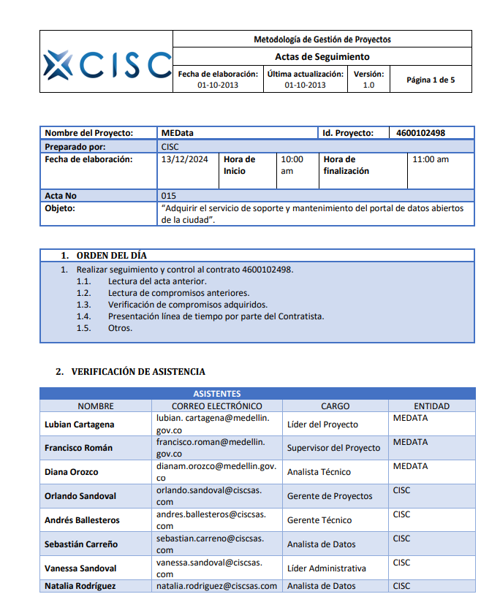

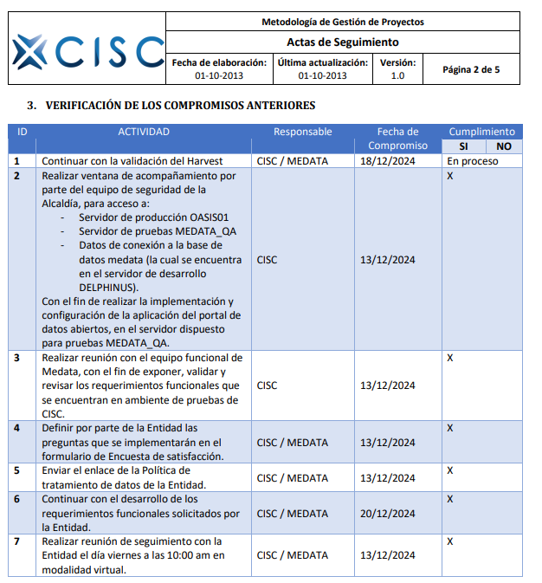

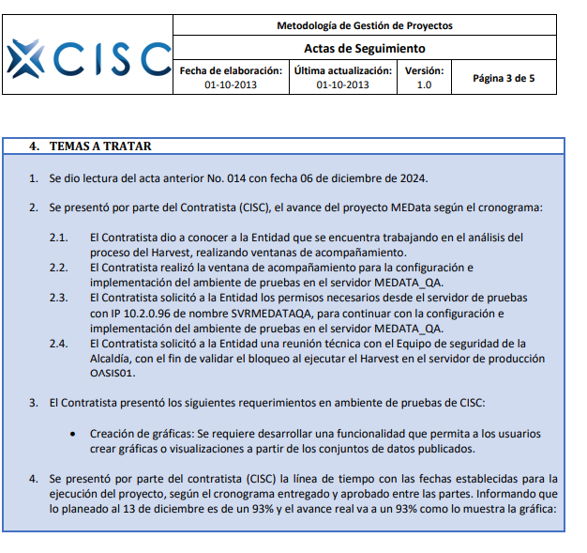

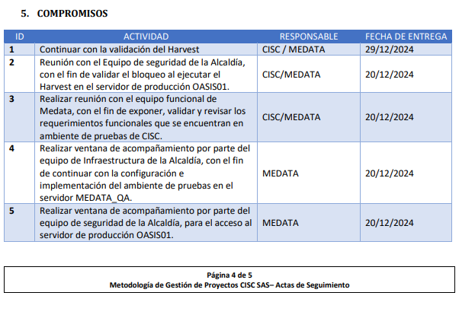
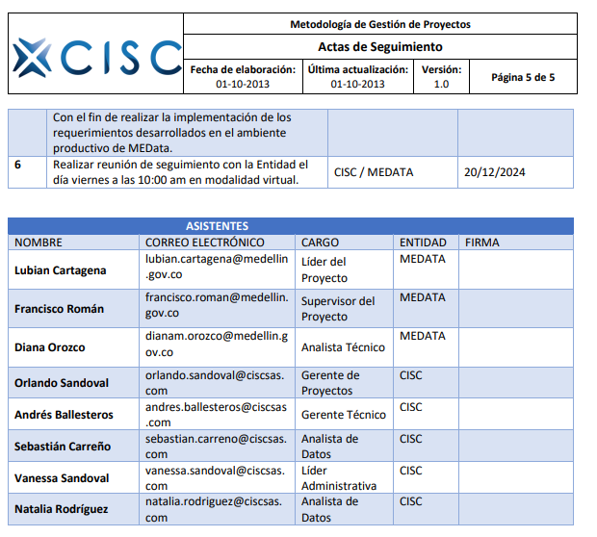

Descripción Indicador | Valor Retención
Rtte Fte Serv Licen Software 3.5% | 2.072.059
Retención ICA 1.8*1000 Acuerdo 93/2023 | 107.000
Retención IVA 15% Ley. 1607 de 2012 | 1.687.248
Estampilla Universidad de Antioquia | 592.017
Tasa Prodeporte Y Recreacion 1.3% | 769.622
Ded.Estamp. Just Familiar 2% Acuerdo 93 | 1.184.034
Total general | 6.411.980

1.INFORME ADMINISTRATIVO:

Verificación Aportes Sistema de Seguridad Social

Para dar cumplimiento a lo establecido en el artículo 50 de la Ley 789 de 2002, se verifica el pago, por parte del contratista, de sus obligaciones con los sistemas de salud, riesgos laborales, pensiones y aportes parafiscales. A continuación, se relaciona la certificación entregada por el contratista respecto al pago de aportes al Sistema de Seguridad Social Integral y Parafiscales.

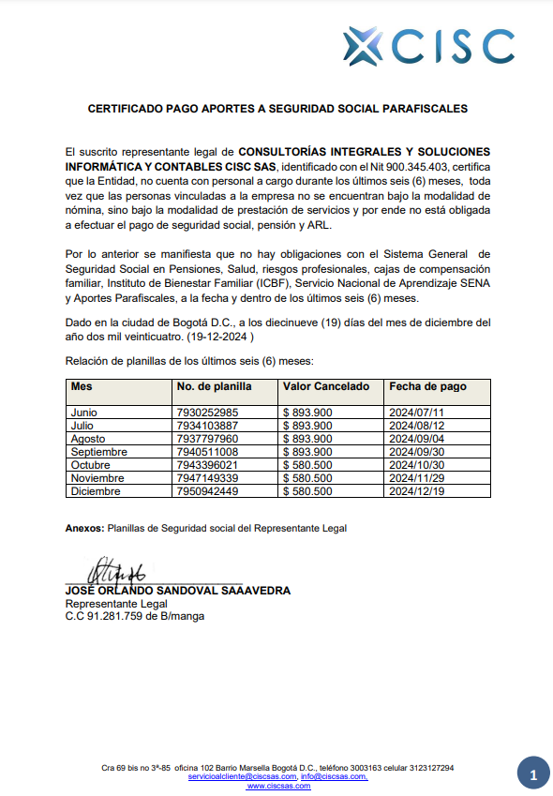

Fecha del Documento | Fechas de cobertura de la certificación  del pago realizado al Sistema de Seguridad Social Integral | Relación de los datos de quien firma el  documento (Firmado por el Revisor Fiscal o Representante Legal)
2024-12-19 | 2024/07/11 al 2024/12/19 | JOSÉ ORLANDO SANDOVAL  SAAAVEDRA Representante Legal C.C 91.281.759 de B/manga

Informe de la gestión realizada para el registro y marcación de los bienes adquiridos en el contrato y que son objeto de marcación.

El presente contrato no requiere registro y marcación de bienes toda vez que no existen bienes objeto de marcación.

Informe de las modificaciones realizadas al contrato

No se han realizado modificaciones.

Relación de las ausencias temporales o definitivas y redesignaciones de supervisión

A la fecha del presente informe no se han realizado modificaciones a las supervisiones del contrato.

Informe de la materialización de riesgos y su mitigación
No se han materializado riesgos.

Informe de la gestión realizada de contratos de comodato

No se han realizado contratos de comodato sobre el presente contrato.
Evaluación al contratista, se debe incluir la imagen de SAP que incluya los criterios de calificación, el total de la misma y las observaciones a que haya lugar

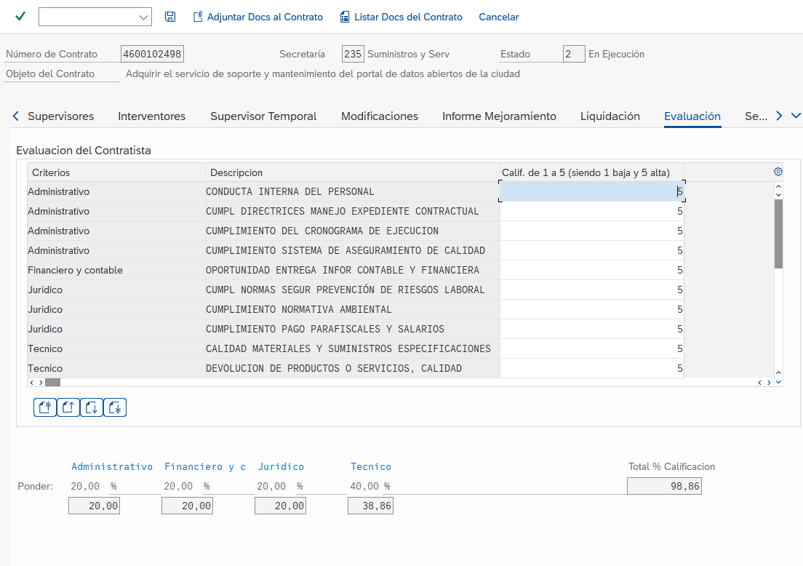

Informe sobre si fue auditado el contrato, por parte de los entes de control o por de la Secretaría de Evaluación y Control y sus resultados

El presente contrato no ha sido auditado por parte de los entes de control o por parte de la Secretaría de Evaluación y Control.

INFORME FINANCIERO Y CONTABLE:

Relación de la Imputación del gasto:

Fondos | Centro Gestor | Posición Presupuestal (Pospre) | Proyecto | CDP | Solicitud de Pedido (Solpedido) | Registro Presupuestal (Pedido)
110070124 | 75200000 | 2320202008 | 200330 | 4000117697 | 9015351 | 4700055806

Informe sobre si fue auditado el contrato, por parte de los entes de control o por de la Secretaría de Evaluación y Control y sus resultados

El presente contrato no ha sido auditado por parte de los entes de control o por parte de la Secretaría de Evaluación y Control.

INFORME FINANCIERO Y CONTABLE:

Relación de la Imputación del gasto:

Fondos | Centro Gestor | Posición Presupuestal (Pospre) | Proyecto | CDP | Solicitud de Pedido (Solpedido) | Registro Presupuestal (Pedido)
110070124 | 75200000 | 2320202008 | 200330 | 4000117697 | 9015351 | 4700055806

- Relación de los pagos realizados:
Registro Presupuestal (No. Pedido) | No. Factura | Fecha de Contabilización | No. Recibo a Satisfacción  (Documento de Material) | Valor Facturado (valor Recibido)
4700055806 | CISC630 | 13/12/2024 | 5105605486 | 70.499.999

- Informe de ejecución financiera del contrato por proyectos:

Contrato | Registro Presupuesta l (Pedido) | Grupo de compras | Denominaci ón Grupo de Compras | Proyect o | Nombre Proyecto | Valor proyecto por pedido | Valor Facturado por proyecto del pedido | Saldo por proyecto del pedido
4600102498 | 4700055806 | 237 | Innovación Digital | 200330 | IMPLEMENTA CIÓN DE LA ESTRATEGIA DE GOBIERNO DE DATOS DE  LA CIUDAD MEDELLÍN | 170.500.000 | 155.699.999 | 14.800.000

  - Resumen de la ejecución de los recursos:

Valor del Contrato | $ 170.500.000
Adiciones | N/A
Total valor del contrato más adiciones | $ 170.500.000
Pagos Realizados (Acumulado) | $ 155.699.99
Pago autorizado del mes de noviembre - diciembre | $ 70.499.999
Porcentaje de ejecución financiera | 91 %

INFORME JURÍDICO:

En la ejecución del contrato no se han presentado reclamaciones, controversias o incumplimientos que pudieran dar lugar al procedimiento de imposición de multas, sanciones y/o declaratorias de incumplimiento.

Las garantías se encuentran debidamente aprobadas y reposan en el expediente con los siguientes datos:
  - Estado de las garantías del contrato y sus respectivas ampliaciones:

Nombre Aseguradora | N° Póliza | Tipo de Amparo | Cobertura de la Póliza |  | Fecha de Aprobación de la Garantía | Valor Amparado
Nombre Aseguradora | N° Póliza | Tipo de Amparo | Desde | Hasta | Fecha de Aprobación de la Garantía | Valor Amparado
 |  | Calidad | 29/08/2024 | 29/06/2025 | 02/09/2024 | $ 17.050.000
SEGUROS DEL ESTADO S.A. | 14-44-  101217672 | Cumplimiento | 29/08/2024 | 29/06/2025 | 02/09/2024 | $17.050.000
SEGUROS DEL ESTADO S.A. | 14-44-  101217672 | Pago de Salarios y  Prestaciones | 29/08/2024 | 29/12/2027 | 02/09/2024 | $17.050.000
 |  | Sociales, otros

Una vez evidenciado el avance técnico, administrativo, financiero y jurídico señalado en el contrato, el suscrito Supervisor y/o Interventor autoriza el pago parcial del periodo reportado por valor de $ 70.499.999
Para constancia, firma el Supervisor en Medellín, el 19 de diciembre de 2024 Atentamente,

Francisco Javier Román Montoya

Supervisor

Revisó: Gloria Patricia Puerta Martinez
Apoyo jurídico
Subsecretaría de Ejecución de la Contratación Secretaría de Suministros y Servicios.00000

Revisó: Paola Johanna Sepulveda Ledesma Apoyo administrativo, Financiero y Contable Subsecretaría de Ejecución de la Contratación Secretaría de Suministros y Servicios

